
一线主管核心管理能力提升训练（综合方法版）
培训背景：
车间管理干部承担着现场管理和制造过程控制的重任，必须有效的管理现场的进度、质量、成本、人员等要素，还要协同其他部门共同处理现场的各种问题。
然而，随着订单交货期日益缩短，品种变化多端，不断有新品种上线，给车间管理人带来无穷的困惑。
作为车间干部，您是否经常被以下问题弄得焦头烂额？
 感觉在员工面前威信不足，员工很娇气，不好管，管严了抱怨，管松了任务完不成
 同样的事故总是重复发生，总是在救火
 为什么有了很明确的制度与标准，员工还是不执行
 面对不同员工与任务，管理方式单一，如何因人因事采取不同的管理方式
 布置下去的工作总是得不到很好的执行，与自己的期望有差距
 辛辛苦苦教了，但是操作指导书上写的，主管教的，员工做的，三者不一致
 工人流动性大，刚成熟又离职了，现场总是在救火
 与员工沟通很困难，员工不说话或说话总跑题，也不知道员工到底有没有听进去
 团队士气不高，激发不起现场人员的工作热情
 员工的错误一犯再犯，是严厉的警告还是苦口婆心的解释…
 自己忙得象“驴”一样，但是却忙的无效，得不到上司的认可……等等
如何打造起一支钢铁般基层队伍，在短时间内提升生产的质量、效率、士气、5S等各项核心指标？
2天的《一线主管核心管理能力提升训练》将告诉你一套系统而实用的人员和现场管理方法。
案例全部来自于真实的生产现场，再配以录像和动画教学，寓教于乐！
培训目标：
 明确一线主管的管理职责与角色定位，树立正确的管理意识与心态观念
 了解现场一线管理的整体框架，掌握现场日常管理的重点方法
 学习工作教导与辅导员工的技巧，提高员工技能，提升执行力
 掌握沟通，表扬，反馈及激励下属的技巧，强化团队凝聚力
 学习现场问题分析与解决及现场改善的基本方法
授课对象：
生产主管、车间主任、现场班组长、领班、拉长
课程提纲：
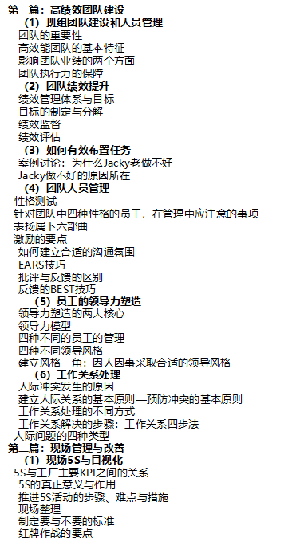
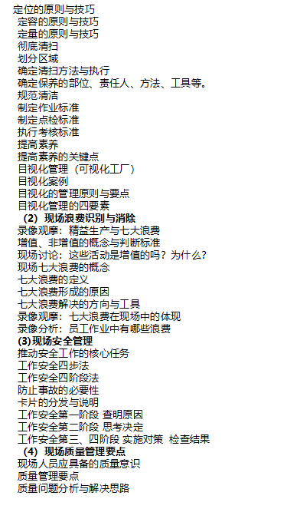
培训讲师：陆老师
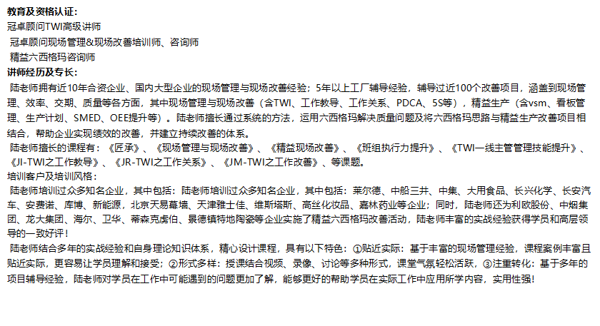
一线主管核心管理能力提升训练（综合方法版）

